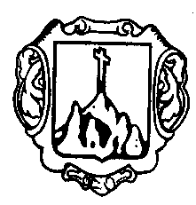

AJUNTAMENT DE COSTITX

SOL·LICITUD PER A L’OBTENCIÓ DEL PERMÍS MUNICIPAL DE TAXISTA

Nom i Llinatges

______________________________________________________ DNI_______________________

Adreça __________________________________________________________________________

C.P. ____________________ Municipi __________________ Telèfon _______________________

DECLARA:

- Que m’he assabentat de la convocatòria per a l’obtenció del permís municipal de taxista de l’Ajuntament de Costitx.

ADJUNTA LA SEGÜENT DOCUMENTACIÓ:

- Fotocòpia del DNI
- 2 fotografies de carnet
- Fotocòpia del permís de conduir exigit (B)
- Certificat metge acreditatiu de no patir cap malaltia infecto-contagiosa o impediment físic que impossibiliti o dificulti el normal exercici de la professió.
- Acreditació del pagament de la taxa per concessió del permís municipal de taxista.

DEMANA que es tengui per presentada u aceptada la documentación que s’adjunta i ser admès a la prova d’aptitud per acreditar el coneixement del terme municipal de Costitx, els itineraris als llocs principals, les normes de trànsit, circulación de vehicle a motor i seguretat vial, el Reglament municipal i la resta de normes relatives al servei d’auto taxi, per tal d’obtenir el permís municipal de taxista.

Costitx, ______ _________________ de 2018

Signatura

SR BATLE DE L’AJUNTAMENT DE COSTITX

